|  |
| --- |
| **Муниципальное бюджетное общеобразовательное учреждение**  **«Калиновская средняя общеобразовательная школа»**  366123, ЧР, Наурский муниципальный район, ст. Калиновская, ул. В. Котика, 1;  тел.: 8(963)584-03-21; е-mail: [kalinovsk.sosh@mail.ru](mailto:kalinovsk.sosh@mail.ru) |

**Информационно-аналитическая справка**

**по проведённым мероприятиям по антинаркотической направленности**

**в МБОУ «Калиновская СОШ»**

Профилактическая работа в школе по данному направлению осуществляется с учетом возрастных особенностей учащихся на всех ступенях обучения. Большое внимание уделяется формированию навыков здорового образа жизни.

С целью профилактики немедицинского потребления наркотиков среди несовершеннолетних в школе проводились следующие мероприятия:

- тематические классные часы бесед, диспуты антинаркотической направленности;

- анонимное анкетирование среди учащихся 9 классов «Наркотики и подросток» (декабрь 2019 г.);

- проведение конкурса рисунков на антинаркотическую тему.

- оформление информационных стендов, работа кабинета здоровья

В 5- 9 классах проводились профилактические уроки, презентации: «В здоровом теле – здоровый дух», «Губительная сигарета», «Не говори «Да», если хочешь сказать «Нет!». Классные руководители знакомили обучающихся с опасностью, которую таят наркотики, вырабатывали стратегию безопасного поведения,

Систематическая работа велась и ведётся и на уроках, так как педагоги включают в содержание уроков вопросы по формированию здорового образа жизни, профилактике вредных привычек (биология, обществознание, ОБЖ, физическая культура и др.)

Ежегодно обновляется стенд по пропаганде ЗОЖ «Бережёного Бог бережёт» Школьный библиотекарь Джабаева Р.Р. в рамках антинаркотического месячника организовывает тематическую выставку книжно-иллюстративного материала «Мы за здоровый образ жизни» и стенд на тему «Наркотикам – нет».

Были проведены беседы учащимися с школьной медсестрой (8-9 классы) на тему «Употребление наркотических веществ и их последствия». Учащиеся с интересом слушали выступление, вступали в диалог, задавали интересующие их вопросы.

Очень важную роль в профилактике вредных привычек выполняет просветительская работа родителей. Просвещение родителей осуществляется через родительские лектории, всеобучи, общешкольные и классные родительские собрания с привлечение медработников.

Именно в семье закладываются основы многообразных отношений к себе и своему здоровью, к здоровью близких, к людям, к труду, к природе. Ребенку нужна помощь взрослых, чтобы сформировать навыки, необходимые для организации своей жизни в будущем

На общешкольных родительских собраниях выступали администрация школы и ПДН, они же приглашаются и для индивидуальных бесед и групповой работе с учащимися и родителями (законными представителями) по профилактике асоциальных проявлений в подростковой среде (наркомания, токсикомания, алкоголизм).

В рамках антинаркотического месячника состоялась встреча обучающихся 7-9 классов с фельдшером амбулатории ст. Калиновской Махмудовой Ж.М., она рассказала ребятам о том, что такое наркомания, что они должны знать о наркотиках, и об уголовной ответственности за распространение и хранение наркотиков.

С целью пропаганды ЗОЖ и формирования негативного отношения к вредным привычкам в школе систематически проводились и проводятся спортивные состязания, организованные учителями физкультуры Мыжидовым М.Н. и Хусаиновым И.Я. В первом полугодии яркими и запоминающимися стали: турнир по баскетболу и пионерболу в 7-9 классах «Быть здоровым – здорово!», соревнование по мини - футболу среди 5-6 классов под девизом «Спорт вместо наркотиков», веселые старты в 8-ых классах под девизом «Спорту – Да, наркотикам – Нет!». Следует отметить, что результативность участия ребят нашей школы на районных соревнованиях была и остаётся достаточно высокой.

Спортивные состязания – это увлекательная для учащихся форма самовыражения, возможность проявить свои качества. Такие праздники не только помогают физическому развитию детей, но и являются действенным средством повышения эмоционального состояния обучающихся.

Проводился конкурс рисунков на тему «Дети против наркотиков!», была оформлена выставка, лучшие работы отмечены грамотами.

В процессе работы школы по антинаркотическому воспитанию школьников упор делается на позитивную профилактику, поощряется развитие альтернативных привычек (занятие спортом, активный досуг без табака и алкоголя, обоснованный и здоровый режим труда и питания), которые могут стать барьером, препятствующим поведению, наносящему вред здоровью, и служить альтернативой употребления наркотических веществ.

Вопрос профилактики наркомании среди несовершеннолетних находится на постоянном контроле педагогического коллектива школы, работа в данном направлении ведется постоянно.

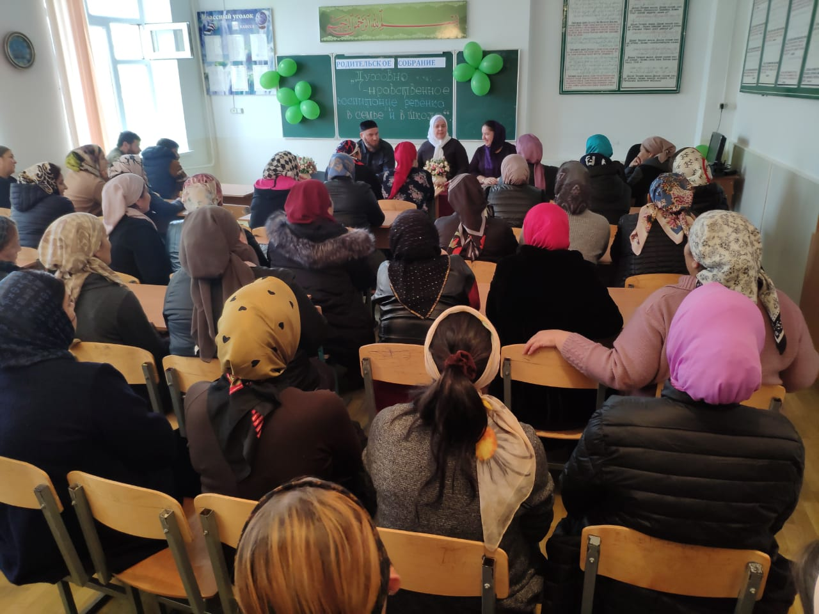

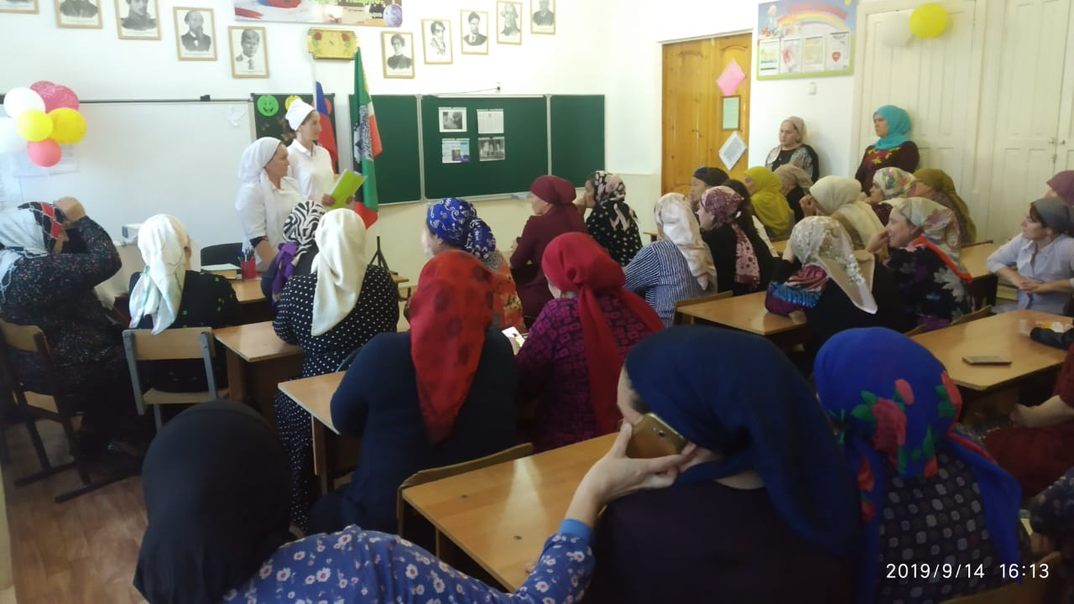

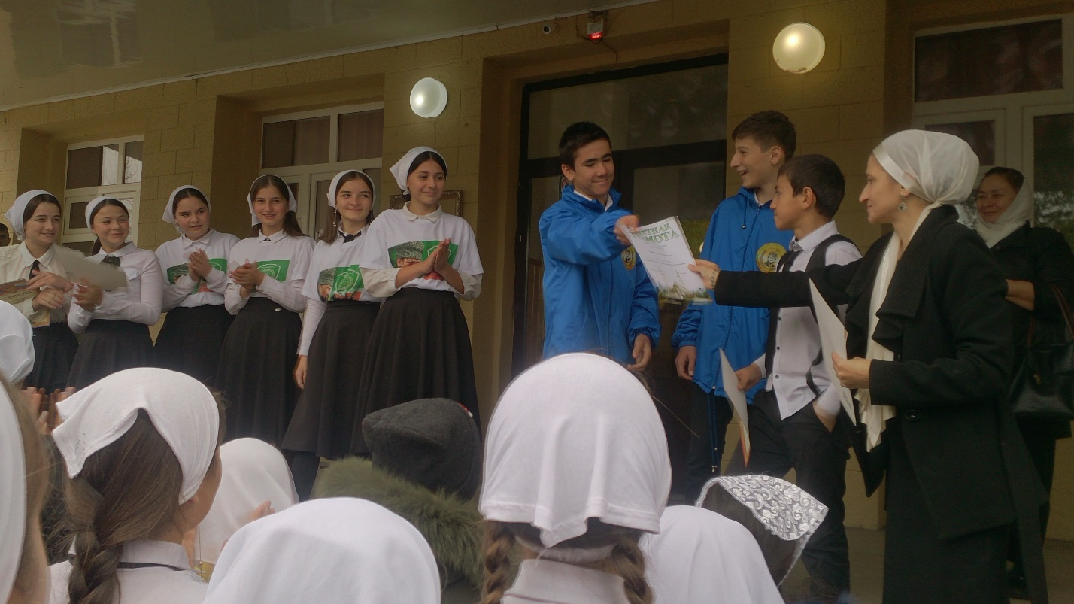

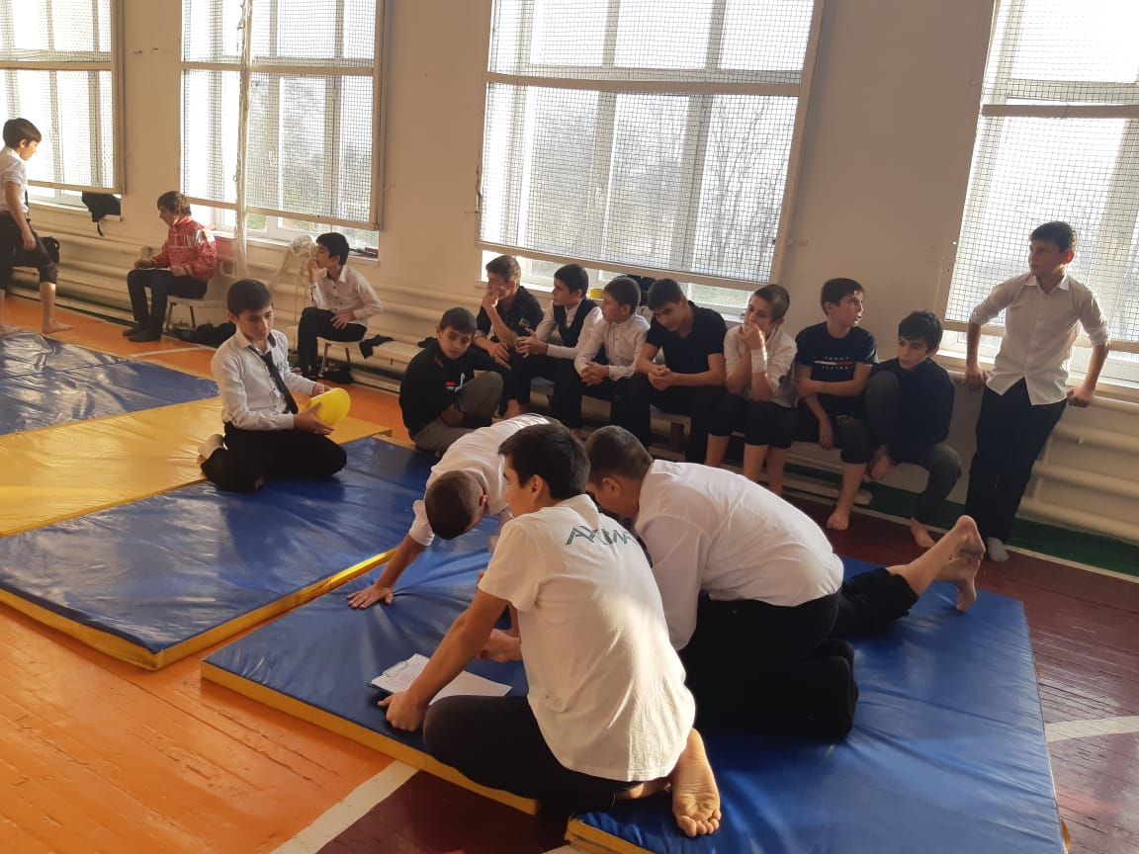

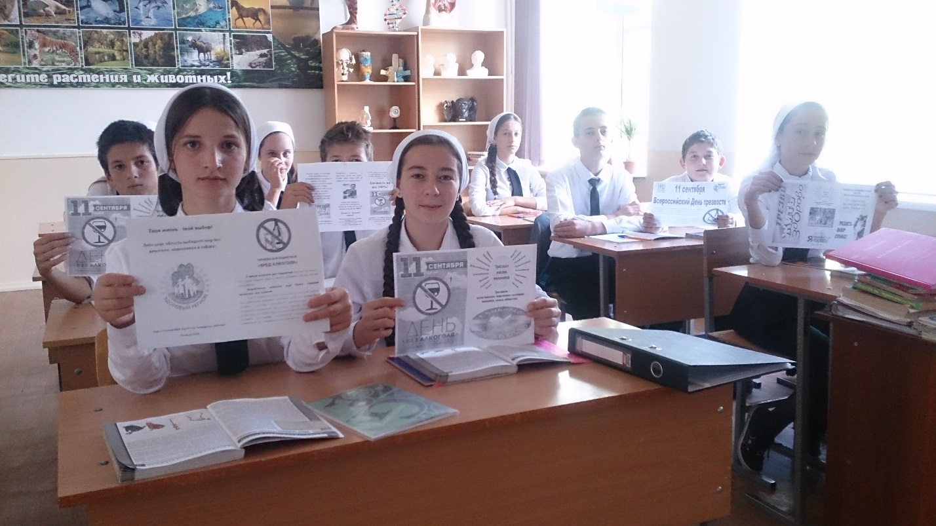

**Зам директора по ВР: З.А. Абубакирова**